CZ návod k použití
Govee Smart Gaming WiFi LED RGBIC panely
Bezpečnostní pokyny
Přečtěte si a dodržujte všechny bezpečnostní pokyny:
- Světelné panely nejsou vodotěsné. Nevystavujte je stříkající nebo kapající vodě.
- Provozní teplota by měla být v rozmezí -10°C až 40°C.
- Vnitřní zdroj světelného panelu nelze vyměnit. Pokud se rozbije, musíte vyměnit celý světelný panel.
- Nedovolte dětem instalovat světelné panely samy.
- Se světelnými panely nelze používat externí stmívače.
- Vyhněte se instalaci světelných panelů v blízkosti zdrojů tepla.
- Neinstalujte světelné panely v blízkosti potenciálně nebezpečných zdrojů (např. svíčky, předměty naplněné kapalinou atd.).

Obsah balení
2x Světelný panel
1x Ovládací box
1x Adaptér
1x Návod k použití

Popis ovládacího boxu
CZ
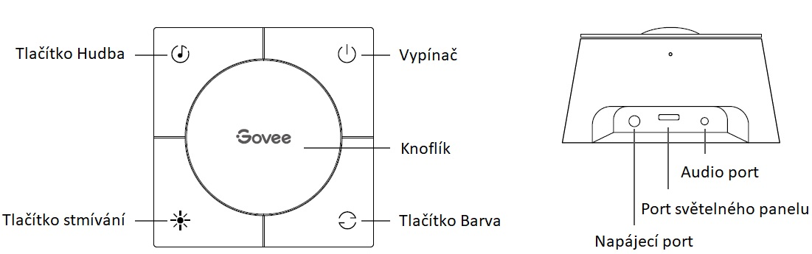
Vypínač: Stisknutím zapnete/vypnete ovládací box.
Tlačítko Barva: Stisknutím vstoupíte do režimu a otáčením ovladače upravíte barvu.
Tlačítko stmívání: Stisknutím vstoupíte do režimu a otáčením ovladače upravte jas.
Tlačítko Hudba: Stisknutím vstoupíte do režimu hudby.
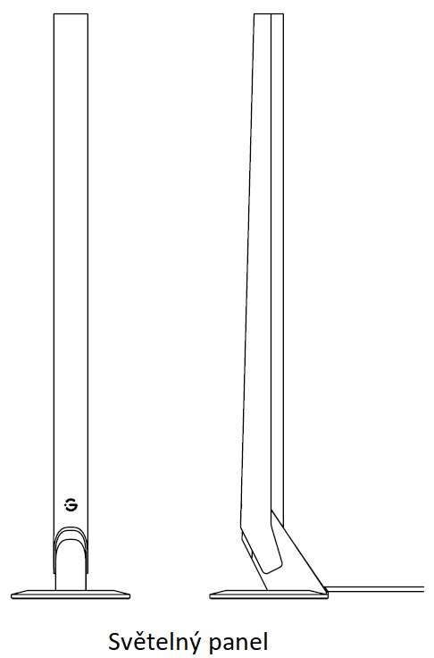

Instalace vašeho zařízení
- Odstraňte lepidlo pro instalaci a stlačte základnu světelných panel na 10 sekund.
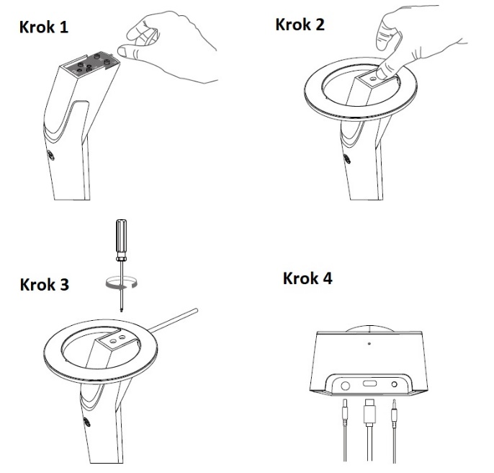
- Použijte šrouby a pomocí čtyř otvorů na světelných panelech zajistěte základnu.
- Umístěte světelné panely na obě strany stolu.
- Připojte kabel světelného panelu k ovládacímu boxu.
- Zapněte adaptér a připojte ho k ovládacímu boxu.
- Instalace dokončena!

Upozornění
- Ujistěte se, že nejdelší část tohoto propojovacího kabelu sluchátek je zapojena do ovládacího boxu, jinak může propojovací kabel tahat za ovládací box a ovlivnit synchronizaci zvuku.
- Normy připojení propojovacího kabelu sluchátek se liší podle regionu.
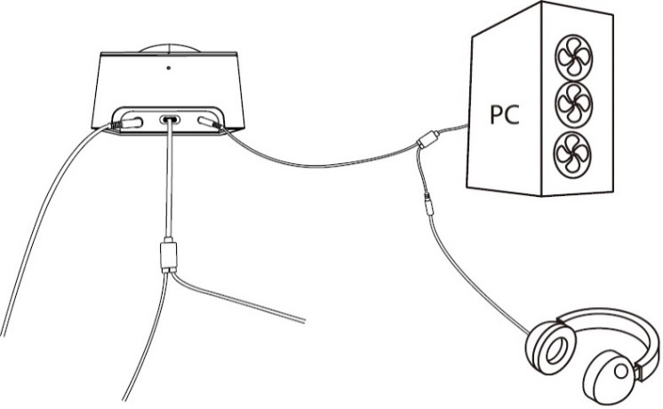
CZ

Spárování vašeho zařízení s aplikací Govee Home
Co potřebujete:
- Wi-Fi router podporující pásma 2.4GHz a 802.11 b/g/n. 5GHz není podporováno.
Návod na spárování:
- Stáhněte si aplikaci Govee Home z App Store nebo Google Play.
- Zapněte Bluetooth na vašem smartphonu.
- Otevřete aplikaci, klepněte na ikonu „+“ v pravém horním rohu a vyhledejte „H6047“.
- Klepněte na ikonu zařízení a dokončete párování podle pokynů na obrazovce.

Technické parametry
Vstup adaptéru | AC 100-240V
Vstup světelného panelu | DC 12V / 2A
Barva osvětlení | RGBIC
Pracovní teplota | -10° až 40°C

Odstraňování problémů
- Nelze se připojit k aplikaci Govee Home.
- Zkontrolujte, zda je světelný panel zapnutý.
- Zkontrolujte, zda máte zapnuté Bluetooth na svém telefonu nebo se zkuste připojit k jinému smartphonu.
- Při prvním připojení se ujistěte, že je smartphone blízko světelného panelu.
- Pokud chyba připojení stále přetrvává, odstraňte prosím připojený světelný panel z „Moje zařízení“ v aplikaci. Znovu se připojte k aplikaci Govee Home podle výše uvedených pokynů.
- Zařízení ztratilo spojení?
- Ujistěte se, že je zařízení zapnuté.
- Zkraťte vzdálenost mezi světelným panelem a WiFi routerem na méně než 1 metr, poté se zkuste znovu připojit.
- Pokud zařízení nadále ztrácí připojení, odstraňte připojené zařízení ze stránky „Moje zařízení“ v aplikaci. Poté se znovu připojte k aplikaci Govee Home podle dříve uvedených pokynů.
- Nelze se připojit k Alexa nebo Google Assistant.
- Ujistěte se, že je WiFi připojení stabilní a funguje správně.
- Chcete-li světelný panel znovu spárovat, přejděte v aplikaci na „Uživatelská příručka“ v záložce Nastavení.
- Může více uživatelů ovládat jedno zařízení?
- Každé zařízení lze ovládat pouze jedním účtem.
- Pokud chce stejné zařízení spravovat více uživatelů, ujistěte se, že všichni používají stejný účet.
- Synchronizační efekt pro režim Hudba nefunguje správně
- Ujistěte se, že je ovládací box blízko zdroje hudby, aby mikrofon lépe snímal zvuk.
- Zkuste přepnout zdroj mikrofonu na smartphone.
- Ujistěte se, že jsou sluchátka správně zapojena do ovládacího boxu.

SK návod na použitie
Govee Smart Gaming WiFi LED RGBIC panely
Bezpečnostné pokyny
Prečítajte si a dodržujte všetky bezpečnostné pokyny:
- Svetelné panely nie sú vodotesné. Nevystavujte ich striekajúcej alebo kvapkajúcej vode.
- Prevádzková teplota by mala byť v rozmedzí -10°C až 40°C.
- Vnútorný zdroj svetelného panelu nie je možné vymeniť. Ak sa rozbije, musíte vymeniť celý svetelný panel.
- Nedovoľte deťom inštalovať svetelné panely samy.
- So svetelnými panelmi nie je možné používať externé stmievače.
- Vyhnite sa inštalácii svetelných panelov v blízkosti zdrojov tepla.
- Neinštalujte svetelné panely v blízkosti potenciálne nebezpečných zdrojov (napr. sviečky, predmety naplnené kvapalinou atď.).

Obsah balenia
2x Svetelný panel
1x Ovládací box
1x Adaptér
1x Návod na použitie

Popis ovládacieho boxu
SK
Vypínač: Stlačením zapnete/vypnete ovládací box..
Tlačidlo Farba: Stlačením vstúpite do režimu a otáčaním ovládača upravíte farbu.
Tlačidlo stmievanie: Stlačením vstúpite do režimu a otáčaním ovládača upravte jas.
Tlačidlo Hudba: Stlačením vstúpite do režimu hudby.

Inštalácia vášho zariadenia
- Odstráňte lepidlo pre inštaláciu a stlačte základňu svetelných panelov na 10 sekúnd.
- Použite skrutky a pomocou štyroch otvorov na svetelných paneloch zaistite základňu.
- Umiestnite svetelné panely na obe strany stola.
- Pripojte kábel svetelného panela k ovládaciemu boxu.
- Zapnite adaptér a pripojte ho k ovládaciemu boxu.
- Inštalácia dokončená!

Upozornenia
- Uistite sa, že najdlhšia časť tohto prepojovacieho kábla slúchadiel je zapojená do ovládacieho boxu, inak môže prepojovací kábel ťahať za ovládací box a ovplyvniť synchronizáciu zvuku.
- Normy pripojenia prepojovacieho kábla slúchadiel sa líšia podľa regiónu.
SK

Spárovanie vášho zariadenia s aplikáciou Govee Home
Čo potrebujete:
- Wi-Fi router podporujúci pásma 2.4GHz a 802.11 b/g/n. 5GHz nie je podporované.
Návod na spárovanie:
- Stiahnite si aplikáciu Govee Home z App Store alebo Google Play.
- Zapnite Bluetooth na vašom smartfóne.
- Otvorte aplikáciu, kliknite na ikonu „+“ v pravom hornom rohu a vyhľadajte „H6047“.
- Kliknite na ikonu zariadenia a dokončite párovanie podľa pokynov na obrazovke.

Technické parametre
Vstup adaptéra | AC 100-240V
Vstup svetelného panelu | DC 12V / 2A
Farba osvetlenia | RGBIC
Pracovná teplota | -10° až 40°C

Odstraňovanie problémov
- Nedá sa pripojiť k aplikácii Govee Home.
- Skontrolujte, či je svetelný panel zapnutý.
- Skontrolujte, či máte zapnuté Bluetooth na svojom telefóne alebo sa skúste pripojiť k inému smartfónu.
- Pri prvom pripojení sa uistite, že je smartfón blízko svetelného panelu.
- Ak chyba pripojenia stále pretrváva, odstráňte prosím pripojený svetelný panel z „Moje zariadenia“ v aplikácii. Znovu sa pripojte k aplikácii Govee Home podľa vyššie uvedených pokynov.
- Zariadenie stratilo spojenie?
- Uistite sa, že je zariadenie zapnuté.
- Skráťte vzdialenosť medzi svetelným panelom a WiFi routerom na menej ako 1 meter, potom sa skúste znovu pripojiť.
- Ak zariadenie naďalej stráca pripojenie, odstráňte pripojené zariadenie zo stránky „Moje zariadenia“ v aplikácii. Potom sa znovu pripojte k aplikácii Govee Home podľa skôr uvedených pokynov.
- Nedá sa pripojiť k Alexa alebo Google Assistant.
- Uistite sa, že je WiFi pripojenie stabilné a funguje správne.
- Ak chcete svetelný panel znovu spárovať, prejdite v aplikácii na „Užívateľská príručka“ v záložke Nastavenie.
- Môže viac užívateľov ovládať jedno zariadenie?
- Každé zariadenie je možné ovládať iba jedným účtom.
- Ak chce rovnaké zariadenie spravovať viac užívateľov, uistite sa, že všetci používajú rovnaký účet.
- Synchronizačný efekt pre režim Hudba nefunguje správne.
- Uistite sa, že je ovládací box blízko zdroja hudby, aby mikrofón lepšie snímal zvuk.
- Skúste prepnúť zdroj mikrofónu na smartfón.
- Uistite sa, že sú slúchadlá správne zapojené do ovládacieho boxu.

SK

